中学化学竞赛试题资源库——镁和镁的化合物
A组
．下列物质中，可用作冶炼镁的原料是：
A 冰晶石 B 光卤石 C 萤石 D 高岭石
．当燃烧镁和另一金属组成的合金时，所形成的氧化物，其质量为反应前合金质量的2.3倍。试问合金中另一种金属是
A Na B Li C Be D Al
．取0.1mol下列氢氧化物置于1L水中，充分搅拌后，溶液碱性最弱的是
A Mg(OH)₂ B KOH C Ba(OH)₂ D NaOH
．点燃的镁条在下列气体中完全熄灭的是
A N₂ B CO₂ C Ar D Cl₂
．镁粉是焰火、闪光粉、鞭炮中不可缺少的原料，工业上制造镁粉是将镁蒸气在某种冷却剂中冷却。下列可作冷却剂的是
①空气 ②二氧化碳 ③氩气 ④氢气 ⑤氮气 ⑥水
A ①② B ③④ C ③⑥ D ③⑤
．镁条在二氧化碳中剧烈燃烧，瓶壁有黑点和白色粉末，不能说明
A 二氧化碳显示氧化性 B 二氧化碳是酸酐
C 二氧化碳中含有碳元素 D 助燃与不助燃是相对的
．将相同质量的镁条分别在①氧气中 ②空气中 ③氮气中 ④二氧化碳中完全燃烧，烧后所得固体产物的质量由大到小的顺序是
A ②＜①＜③＜④ B ④＝①＝②＝③
C ③＜②＜①＜④ D ③＜①＜②＜④
．近年来，冠以“绿色”的新概念不断产生，如绿色食品、绿色材料、绿色能源、绿色化学等，这里的“绿色”是对人类社会可持续发展战略的形象表述。“绿色化学”要求从经济、环保和技术上设计可行的化学反应。据此，由单质镁制硝酸镁的下列4个方案中，你认为可行而且符合“绿色化学”要求的方案是
A Mg$\vec{{\text{HNO}}_{3}}$Mg(NO₃)₂
B Mg$\vec{{\text{Cl}}_{2}}$MgCl₂$\vec{\text{NaOH}\text{溶液}}$Mg(OH)₂$\vec{稀{\text{HNO}}_{3}}$Mg(NO₃)₂
C Mg$\vec{O_{2}}$MgO$\vec{稀{\text{HNO}}_{3}}$Mg(NO₃)₂
D Mg$\vec{{浓H}_{2}{\text{SO}}_{4}}$MgSO₄$\vec{\text{Ba}({\text{NO}}_{3})_{2}\text{溶液}}$ Mg(NO₃)₂
．某碱式盐的化学式为Mg_{(1＋x)}(CO₃)_{x}(OH)₂，取1.55g该固体恰好与10mL 4mol·L^{－1}硝酸反应完全，生成Mg(NO₃)₂溶液，则x值为
A 1 B 2 C 3 D 5
．下列溶液常温下跟镁反应放出氢气的是
A NaOH B NH₄Cl C FeCl₃ D HNO₃
．pH＝5的MgCl₂溶液中含有杂质FeCl₃，为了除去杂质可加入的试剂是
A MgO B MgCO₃ C NaOH D Na₂CO₃
．MgCl₂·6H₂O在高温灼烧时，其分解产物为
A MgCl₂和H₂O B Mg(OH)₂、HCl和H₂O
C Mg、Cl₂和H₂O D MgO、HCl和H₂O
．向盐酸酸化的MgSO₄溶液中加入Ba(OH)₂溶液，产生的沉淀量m与加入的体积V之间的关系不可能是下图中的
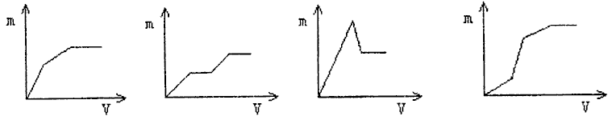
A B C D
．将5g含镁、锌和铁的三种金属的混和物投入到40mL稀硫酸中，恰好完全反应，产生的氢气在标况下是2.8L，则三种金属的物质的量之和为
A 0.25mol B 0.125mol C 0.1mol D 0.5mol
．海水是镁的主要来源之一，从海水中提取镁可按如下步骤进行：①把贝壳（主要成分是碳酸钙）燃烧成石灰；②在引有海水的渠中加入石灰，经过沉降，然后过滤得沉淀物；③将沉淀物与稀盐酸反应，然后结晶、过滤、干燥；④电解获得产物。根据上述提取镁的全过程，没有涉及到的反应类型是
A 分解反应 B 化合反应 C 置换反应 D 复分解反应
．从海水中提镁，最基本的方法是往水里加碱，得到Mg(OH)₂沉淀，将沉淀分离出来后再加入盐酸把它变成MgCl₂；之后，经过滤、干燥、电解，即可得到金属镁。下列对从海水中提镁的有关说法中，正确的是
A 整个过程中没有涉及置换反应
B 往海水里加碱是指直接加入Ca(OH)₂
C 电解MgCl₂溶液即可得到金属镁
D 电解时行到的镁蒸气应在CO₂氛围中冷却
．MgCl₂和NaHCO₃按物质的量之比为1︰2混合制成溶液，加热蒸干得到的固体是
A Mg(HCO₃)₂、NaCl B Mg(OH)₂、NaCl
C MgCl₂、Na₂CO₃ D MgCO₃、NaCl
．在托盘天平的两盘各放上一个盛有36.5g质量分数为20%的盐酸的烧杯，调节天平至平衡。现将各一定量的两种物质分别放入两烧杯中，都恰好完全反应，此时天平仍保持平衡。则加入的物质可能是
A MgO和MgCO₃ B Mg和MgCO₃
C MgO和Mg(OH)₂ D MgO和Mg
．粗食盐中除含有钙、镁、硫酸根等可溶性杂质外，还含有泥砂等不溶性杂质。
实验室中粗食盐提纯的操作如下：
（1）在台称上称取粗食盐15克，研细，放入小烧杯中，加40毫升蒸馏水，用电炉加热并搅拌，使其溶解。然后往热溶液中加入3～4毫升25%的BaCl₂溶液。小心用电炉保温10分钟，使BaSO₄沉淀完全。
请问：如何运用最简方法检验溶液中已无SO₄^{2－}离子？ ；
操作时需保温的原因是 。
（2）在上述溶液中滴加饱和Na₂CO₃溶液，直至不再产生沉淀为止。请问这步操作的目的是 。
（3）将经过操作（2）后的溶液趁热进行减压过滤。请问这一操作能除掉哪些杂质？
。
（4）用纯净氯化氢通入操作（3）所得滤液中，直至不再析出NaCl晶体为止。通氯化氢气体的作用是 。
（5）用减压过滤方法将产品（NaCl晶体）抽干，并将产品移入蒸发皿，在通风橱中炒干。请问烘炒的原因是 。
．已除去泥沙的粗盐中，仍含有Mg^{2＋}、Ca^{2＋}和SO₄^{2－}，请填写下列空格，完成将粗盐提纯，得到氯化钠晶体的实验设计。
实验目的：粗盐提纯，得到纯净氯化钠晶体
实验用品：（1）药品：粗盐，NaOH溶液，HCl溶液，Na₂CO₃溶液，BaCl₂溶液，
pH试纸，蒸馏水
（2）仪器（略）
序号 | 实验步骤 | 简述实验操作（不必叙述如何组装实验装置）
① | 溶解 | 将粗盐放入烧杯中，加入适时的蒸馏水，充分搅拌，直至固体全部溶解
② | 沉淀 | 逐滴加入氢氧化钠溶液，直至不再出现沉淀为止
③
④
⑤ | 过滤 | 安装好过滤器，将④烧杯中的悬浊液沿玻璃棒加入过滤器中过滤
⑥
⑦
实验问题讨论
（1）甲同学在多次过滤后，发现烧杯中的滤液仍浑浊。分析他操作不当的原因可能是① ；② 。
（2）乙同学过滤后，滤液是澄清的，当取少量蒸发后的氯化钠晶体，溶于水，滴加硫酸钠溶液时，却出现白色沉淀。分析乙在实验步骤设计上存在的问题可能是
．金属镁是银白色、有金属光泽的活泼金属，但镁带表面呈现灰黑色。用砂纸磨下镁带表面固体粉末，在空气中强热，有水气生成；另取粉末，加入稀酸，产生气体导入澄清石灰水中，产生混浊。如果将灰黑色灰黑色的镁条在纯氧中点燃，燃烧产物中有黑色物质生成。
（1）预测：镁条表面的灰黑色物质的组成是 ；黑色燃烧产物是 。（填名称）
（2）设计实验确定灰黑色物质的具体组成：
（3）说明产生黑色燃烧产物的原因，并设计实验确认该产物成分。
。
．六水含氯化镁（MgCl₂·6H₂O）晶体在空气中加热时，释放部分结晶水，同时生成Mg(OH)Cl与HCl，因此只有在干燥HCl气流中加热，才能制得无水氯化镁。制镁厂需用无水氯化镁为原料，请你设计以六水合氯化镁为原料制备无水氯化镁的实验。
可选用药品：98% H₂SO₄、36% HCl、KMnO₄（固）、MnO₂（固）、KClO₃（固）、10% NaOH、NaCl（固）、蒸馏水
仪器：A：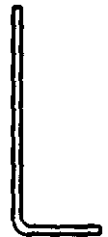 B：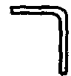 C：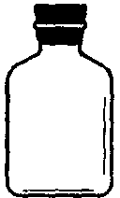 D： E： 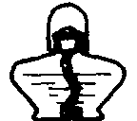
F：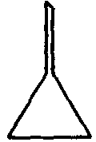 G：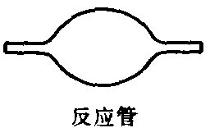 H：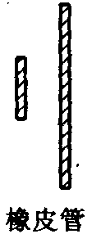 I： J：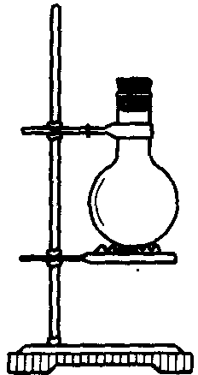
注：仪器可重复使用。
（1）组装氯化氢气体发生器，应选用的仪器（用编号填入）是 ；有关的化学方程式或原理是 。
（2）按HCl气体行进方向画出除制HCl气体外的实验仪器装置图，并标明各装置中应放的药品。
．工业“从海水中提取镁”的流程图如下：
其步骤为：
①将海边大量存在的贝壳煅烧成石灰，并将石灰制成石灰乳；
②将石灰乳加入到海水沉淀池中经过滤得到Mg(OH)₂沉淀；
③在Mg(OH)₂沉淀中加入盐酸得到MgCl₂溶液，再经蒸发结晶得到MgCl₂·6H₂O；
④将MgCl₂·6H₂O在一定条件下加热得到无水MgCl₂；
⑤电解熔融的氯化镁可得到Mg。
请回答以下问题：
（1）步骤③中的蒸发是利用风吹日晒来完成的，而在实验室中进行蒸发操作需要的主要仪器有 、 、酒精灯、铁架台等。
（2）步骤④中的“一定条件”指的是 ，目的是 。
（5）上述提取镁的流程中，在降低成本、减少污染方面做了一些工作，请写出其中一点： 。
（4）有同学认为：步骤②后可加热Mg(OH)₂得到MgO，再电解熔融的MgO制金属镁，这样可简化实验步骤，体现实验的简约性原则。你同意该同学的想法吗？为什么？
你的观点是 。理由是 。
．海水的综合利用可以制备金属镁，其流程如下图所示：
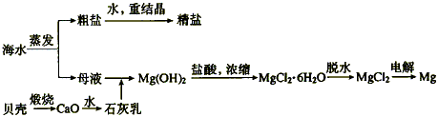
（1）若在空气中加热MgCl₂·6H₂O，生成的是Mg(OH)Cl或MgO，写出相应反应的化学方程式。
用电解法制取金属镁时，需要无水氯化镁。在干燥的HCl气流中加热MgCl₂·6H₂O时，能得到无水MgCl₂，其原因是 。
（2）Mg(OH)₂沉淀中混有的Ca(OH)₂应怎样除去？写出实验步骤。
。
（3）实验室里将粗盐制成精盐的过程中，在溶解、过滤、蒸发三个步骤的操作中都要用到玻璃棒，分别说明在这三种情况下使用玻璃棒的目的；
溶解时： 。过滤时： 。蒸发时： 。
．海水综合利用可以制备金属镁，提取镁的简单流程如下：
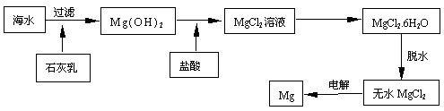
（1）从MgCl₂溶液得到MgCl₂·6H₂O晶体的过程中所需的基本操作有 。
A 加热蒸馏 B 加热浓缩 C 冷却结晶 D 趁热过滤 F 过滤洗涤
（2）制取无水氯化镁必须在氯化氢存在的条件下进行，原因是 。
（3）实验室可用多种方法制取氯化氢，现可供选择的药品有：NaCl(固)、NaCl溶液、NaHSO₄（固）、浓盐酸、浓硫酸、稀硫酸。可供选择的实验装置有：
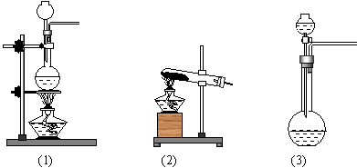
A B C
①如选用装置（2），则需选用的试剂是 。
②如选用试剂的是浓盐酸和浓硫酸，则需选用装置是 （填编号）
（4）以下是由MgCl₂·6H₂O制取无水MgCl₂的部分装置
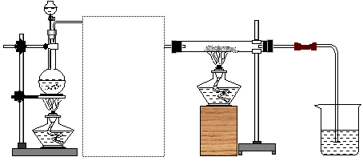
①如该实验中用氯化钠固体和浓硫酸共热制取氯化氢，请写出反应的化学方程式
。
②用文字写出装置图中的错误 。
③方框内装置的作用是 ，如方框内装置的主要仪器是洗气瓶，则洗气瓶内试剂是 ，如方框内装置的主要仪器是干燥管，则干燥管内的试剂是 。
A 饱和的食盐水 B 碱石灰 C 无水氯化钙 D 浓硫酸
．今有甲、乙两种固体物质，已知其中之一为氧化镁；另有A、B、C、D四种无色溶液分别为氢氧化钠溶液、硝酸镁溶液、硝酸钠溶液和稀硝酸中的某一种，它们之间的相互转变关系可用下列式子表示：
（1）乙＋B→A＋水 （2）A＋C→乙＋D （3）B＋甲→A＋水
试判断：A、B、C、D各是什么溶液？甲、乙各是什么物质？
．已知：
①短周期元素A、B、C、D的原子序数依次增大。
②A、B、D的单质都能在C的单质中燃烧，分别生成化合物X、Y、Z。
③X分别与Y、Z反应生成化合物E、F。
④单质D也能在化合物Y中燃烧生成B的单质和化合物Z。
⑤单质D还能与热的化合物X反应生成A的单质和化合物F。
请回答下列问题：
（1）写出A的元素符号： 。
（2）写出D的原子结构示意图： 。
（3）写出④中反应的化学方程式： 。
（4）写出⑤中反应的化学方程式： 。
．在一定条件下可实现下图所示的各物质之间的变化：
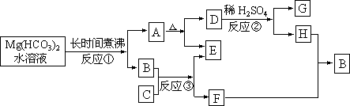
请填写下列空白：
（1）写出A、G的化学式：A 、G ；
（2）反应②中加入稀硫酸的作用是 ；
（3）写出反应③的化学方程式 ；
（4）反应①能生成A物质的原因是 。
．ag镁在盛有bL（标况）CO₂和O₂混和气体的密闭容器中燃烧
（1）写出在密闭容器中可能发生化学反应式：
（2）若反应容器中CO₂有剩余，则容器内的固体物质一定含有 。
（3）若反应容器中O₂有剩余，则容器内固体物质的质量为 ，此时，在bLCO₂和O₂的混和气中氧气体积必须满足的条件是 。
（4）若反应容器中无气体剩余，则容器内固体物质的质量（m）的取值范围为 ，并说明理由（要求写出推导过程）。
．粗食盐中含有Ca^{2＋}、Mg^{2＋}、SO₄^{2－}离子等杂质，取120g粗食盐溶于水过滤除去6g不溶物，向滤液中依次加入过量的：①1mol/l的NaOH溶液200mL ②4.56g固体氯化钡 ③31.8%的Na₂CO₃溶液10g.发现白色沉淀逐渐增多，过滤除去沉淀物，再加入过量盐酸，使溶液呈酸性，加热蒸发后得NaCl晶体126.65g。求粗盐中含NaCl的百分率?
．向两只烧杯中各加入含有0.1mol硫酸的稀硫酸，并将烧杯分置于天平的两个托盘上，调节天平使之达到平衡。若向一只烧杯中加入amol金属锌，试讨论a的取值范围不同时，需向另一只烧杯中加入多少克金属镁，反应完毕时，天平仍能保持平衡?（结果只要求列出计算式）
．由于五种元素形成的某无色晶体5.55g，加热使其失去全部结晶水，得固体3.39g，将固体分成两等份，分别做如下实验：
①取一份溶于水后加入过量硝酸银溶液，能产生4.305g不溶于硝酸的白色沉淀物
②取另一份另过量氨水，有白色沉淀生成，过滤后得到0.58g沉淀物，这些沉淀刚好能溶于4mL5mol/L的盐酸中，将过滤后所得的滤液蒸干灼烧得残余固体0.745g，将其溶解于水再加入硝酸银溶液里，又生成与残余固体物质的量相同的不溶于HNO₃的白色沉淀。
由以上实验，推算出该晶体的化学式。
．某复盐晶体的化学式是A_{x}B(ED₄)_{y}·zH₂O，已知x＋y＋z＝10，用此晶体完成如下实验：
（1）称取晶体40.20g，在坩埚中用小火加热到质量不再变化，固体的质量减少了10.8g；
（2）将剩余固体全部溶于水配成200mL溶液，取此溶液20mL，向其中加入过量的Ba(OH)₂溶液后，ED₄离子和B阳离子全部沉淀出来，经过滤、洗涤、干燥得沉淀质量为5.24g；
（3）往沉淀中加入过量的盐酸，沉淀减少0.58g。
试计算确定该晶体的化学式
．某复盐的组成可表示为：xA₂R·yBR·ZH₂O，R为－2价含氧酸根。为了确定该盐的组成，进行如下实验：
（1）准确称取4.02 g样品加热到失去全部结晶水，冷却后称量，质量为2.94 g。
（2）将剩余固体溶于适量水，滴加盐酸，无现象，再滴加足量Ba(NO₃)₂溶液，产生白色沉淀。过滤，将沉淀烘干，称质量为4.66 g。
（3）向上述溶液中加入过量NaOH溶液，产生白色沉淀，过滤，将沉淀烘干，称质量为0.58g，再将固体高温灼烧后冷却，称得剩余固体质量是0.40 g。
请通过计算回答下列问题：
（1）确定R的化学式。R的化学式 。
（2）求x、y、z的值。x＝ ，y＝ ，z＝ 。
（3）确定A是什么元素。A元素的名称是 。
（4）该复盐的化学式为 。
（5）要确定某化合物是否含A元素，最简单方法是 。
．有一种矿物，化学式为Mg_{x}Ba_{y}(CO₃)_{z}，现用下述方法对它进行分析，据所得结果，求该矿物的化学式。用过量盐酸溶解一分矿样，所得溶液用水稀释至100mL，在这过程中放出44.8mLCO₂（标准状况）。取25.0mL所得溶液，需要用25.0mL浓度为0.02mol/L的EDTA（一种配位剂的简称）滴定才达到终点。用过量的稀硫酸去处理另一份25.0mL的溶液，得到0.058g的硫酸钡沉淀。（计算时可以假设第ⅡA族金属离子均跟EDTA反应生成1︰1的生成物。）
．将Mg粉放入盛有CO₂和O₂混合气的密闭容器中充分燃烧。
（1）若Mg粉的质量为6.0g，反应后容器内O₂有剩余，则在反应后容器内的固体物质中一定含有 ，该固体物质的质量为 ；
（2）若Mg的质量为ag，混合气体的体积为bL，反应后容器内O₂有剩余，则在bL混合气中，V(O₂)的取值范围是 ；
（3）若Mg粉的质量仍为a g，燃烧后Mg粉和气体均无剩余，则反应后容器内固体物质的质量的最大值是 。（气体体积均已折算成标准状况下的数据）
．已知固体混合物A由NaHCO₃、KHCO₃、MgCO₃、CaCO₃四种物质中的两种混合而成，通过计算和推理回答下列问题：
（1）取A与足量的盐酸反应
①若A的物质的量（n_{A}）为定值，生成气体的量即为定值，则A的组成最多可能
种。
②若A的质量（m_{A}）为定值，生成气体的量即为定值，则A的可能组成是 ；
； 。（可以不填满，也可以补充）
（2）若先将A加热，剩余固体再与足量的盐酸反应，且先后两次产生的气体分别通过足量澄清的石灰水，生成的沉淀均为10.0g，则n_{A}＝ mol。
．今有碱金属的两种碳酸盐和碱土金属（第Ⅱ主族）的一种不溶性碳酸盐组成的混和物，取其7.56g与过量的盐酸完全反应，放出CO₂体积1.344L（标准状况）。
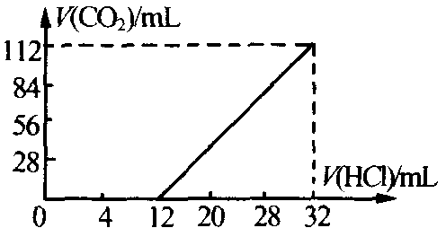
另取等质量的混和物，加水搅拌，可滤出不溶性盐1.42g。
（1）取过滤后溶液的1/10体积，向其中缓慢滴加浓度为0.25mol/L的盐酸，并同时记录放出CO₂的体积(标准状况)和消耗盐酸的体积，得到如下图所示的曲线。试计算确定两种碱金属碳酸盐的化学式。
（2）将滤出的不溶性盐（1.42g）投入到浓度为2.50mol/L的盐酸中，当完全反应时，耗去盐酸16.0mL，试计算确定原溶性碳酸盐的化学式。
．已知：固体混合物A由Ca(HCO₃)₂、CaCO₃、MgCO₃、NaHCO₃、KHCO₃五种物质中的两种物质混合而成。请回答下列各小题：
（1）取固体混合物A与足量的盐酸反应
①若n(A)为定值时，生成气体的物质的量也为定值，则A可能的组成形式有 种。
②若m(A)为定值时，生成气体的物质的量也为定值，则A可能的组成形式有两种，它们分别是（填化学式） ； 。
（2）将固体混合物A加热至不再产生气体为止，得到标准状况下的气体2.24L。将加热后得到的剩余固体与足量稀盐酸反应，产生的气体通入足量的澄清石灰水，得到10.00g沉淀。则A的组成只有一种形式（填化学式） 。
．向某二价金属M的氢氧化物澄清溶液100mL中加入过量的NaHCO₃溶液生成MCO₃沉淀，过滤，将沉淀置于足量盐酸中放出标准状态下的气体4.48L。将滤液加水稀释到250mL，取出25mL恰好与20mL盐酸完全反应，并在标准状态下收集到1.12L气体。
（1）写出M的氢氧化物澄清溶液与NaHCO₃溶液反应的化学方程式
（2）要计算金属M的原子量，你认为还必须提供下列哪项数据？（填标号）
A M的氢氧化物的物质量的浓度（设为2mol/L）
B M的碳酸盐的质量（设为39.4g）
C 与M的碳酸盐反应的盐酸的物质量浓度
D 题给条件充足，不需要补充数据
（3）根据你的选择计算金属M的原子量和加入NaHCO₃溶液中NaHCO₃的质量。
B组
．今有四种固体投入水中分别产生E、F、G、M四种气体，这四种气体之间的反应如下：E＋F→N；F＋G→Q；Q＋E→N＋W；G＋E→N＋W；M＋E→N＋I，其中I是双原子分子中键能最大的单质气体，则按产生气体E、F、G、M的顺序四种固体物质分别是
A Na₂O₂ Na CaC₂ Mg₃N₂ B Na₂O₂ Li CaC₂ (NH₄)₂S
C Na Na₂O₂ CaC₂ (NH₄)₂S D Na Na₂O₂ CaC₂ Mg₃N₂
．粗食盐的主要杂质是MgCl₂。工业上常把粗食盐粉碎后用饱和食盐水浸洗，再过滤出食盐，对此，下面的评论正确的是
A 浸洗前后，被浸洗的食盐中MgCl₂的含量基本不变
B 浸洗前后，食盐水中NaCl的浓度基本不变
C 浸洗用的饱和食盐水可以无限次使用下去
D 粉碎颗粒的大小影响浸洗后盐中MgCl₂的含量
．氢氧化镁难溶于水，但溶于水的部分完全电离。室温下将一药匙氢氧化镁加入盛有200mL蒸馏水的烧杯中，充分搅拌后过滤，测得滤液的pH＝11，密度为1.0g·cm^{－3}，则该温度下氢氧化镁的溶解度为
A 2.9×10^{－2} g B 2.9×10^{－3} g C 5.8×10^{－2} g D 5.8×10^{－3} g
．往有机聚合物中添加阻燃剂，可增加聚合物的使用安全性，扩大其使用范围。例如，在某聚乙烯树脂中加入等质量由特殊工艺制备的阻燃型Mg(OH)₂，树脂可燃性大大降低，该Mg(OH)₂的生产工艺如下：
石灰乳
精制卤水
石灰乳  精制卤水 | → | 合成 | → | 水热处理 | → | 过滤 | → | 水洗 | → | 表面处理 | → | 过滤水洗 | → | 干燥
（1）精制卤水中的MgCl₂与适量石灰乳反应合成碱式氯化镁[Mg(OH)_{2－n}Cl_{n}·mH₂O]，反应的化学方程式为 。
（2）合成反应后，继续在393K～523K下水热处理8h，发生发应：
Mg(OH)_{2－n}Cl_{n}·mH₂O＝(1-x/2)Mg(OH)₂＋x/2MgCl₂＋mH₂O
水热处理后，过滤、水洗。水洗的目的是 。
（3）阻燃型Mg(OH)₂具有晶粒大，易分散、与高分子材料相容性好等特点。上述工艺流程中与此有关的步骤是 。
（4）已知热化学方程式：
Mg(OH)₂(s)＝MgO(s)＋H₂O(g)；ΔH₁＝＋81.5kJ/mol
Al(OH)₃(s)＝1/2Al₂O₃(s)＋3/2H₂O(g)；ΔH₂＝＋87.7kJ/mol
①Mg(OH)₂和Al(OH)₃起阻燃作用的主要原因是 。
②等质量Mg(OH)₂和Al(OH)3相比，阻燃效果最好的是 ，原因是 。
（5）常用阻燃剂主要有三类：A．卤系，如四溴乙烷；B．磷系，如磷酸三苯酯；C．无机类，主要是Mg(OH)₂和Al(OH)₃。从环保的角度考虑，应用时较理想的阻燃剂是______（填代号），理由是 。
．蛇纹石矿可以看作由MgO、Fe₂O₃、Al₂O₃、SiO₂组成。由蛇纹石制取碱式碳酸镁的实验步骤如下
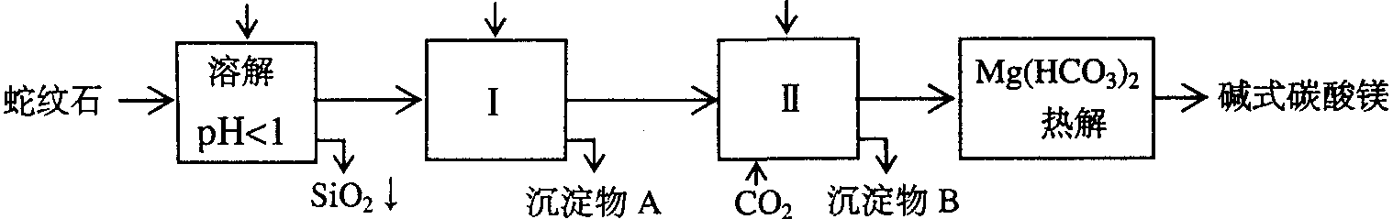
（1）蛇纹石矿加盐酸溶解后，溶液里除了Mg^{2＋}外，还含有的金属离子是______
氢氧化物 | Fe(OH)₃ | Al(OH)₃ | Mg(OH)₂
开始沉淀pH | 1.5 | 3.3 | 9.4
（2）进行Ⅰ操作时，控制溶液pH＝7－8（有关氢氧化物沉淀的pH见右表）
Ca(OH)₂不能过量，若Ca(OH)₂过量可能会导致 溶解、 沉淀。
（3）从沉淀混合物A中提取红色氧化物作颜料，先向沉淀物A中加入 (填入物质的化学式)，然后 (依次填写实验操作名称)。
（4）物质循环使用，能节约资源。上述实验中，可以循环使用的物质是 （填写物质化学式）。
（5）现设计一个实验，确定产品aMgCO₃·bMg(OH)₂·cH₂O中a、b、c的值，请完善下列实验步骤(可用试剂：浓硫酸、碱石灰)：
①样品称量 ②高温分解 ③ ④ ⑤MgO称量
（6）18.2g产品完全分解后，产生6.6g CO₂和8.0g MgO，由此可知，产品的化学式中：a＝ 、b＝ 、c＝
．海水是取之不尽的化工原料资源库，从海水中可提取各种化工原料。下图是工业上对海水的几项综合利用的示意图：
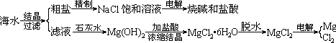
试回答下列问题：
（1）粗盐中含有Ca^{2＋}、Mg^{2＋}、SO₄^{2－}等杂质，精制时所用试剂为：A 盐酸；B BaCl₂溶液；C NaOH溶液；D Na₂CO₃溶液。加入试剂的顺序是
（2）电解饱和食盐水时，与电源正极相连的电极上发生的反应为 ，与电源负极线连的电极附近溶液pH （变大、不变、变小）。若1mol电子的电量为96500C，则用电流强度为100A的稳恒电流持续电解3分13秒，则在两极上共可收集到气体 mL（S.T.P）。若保证电解后饱和食盐水的浓度不变，则可采取的方法是
（3）由MgCl₂·6H₂O晶体脱水制无水MgCl₂时，MgCl₂·6H₂O晶体在 气氛中加热脱水，该气体的作用是
（4）电解无水MgCl₂所得的镁蒸气可以在下列 气体中冷却。
A H₂ B N₂ C CO₂ D O₂
．已知MgCl₂·6H₂O晶体在空气中加热时，释放部分结晶水，同时生成Mg(OH)Cl（或MgO）和HCl。下图是关于MgCl₂·6H₂O的综合应用：
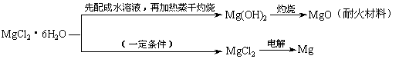
请回答下列问题：
（1）上图中的“一定条件”通常是指在干燥的 气流中加热。
（2）Mg(OH)₂固体在水中存在如下溶解平衡：Mg(OH) _{2(固)}Mg^{2＋}＋2OH－。向体系中加入（填出两种不同的物质） 、 ，有利于Mg(OH)₂溶解。
（3）NaF和MgO的核间距离分别为2.31×10^{－10}米和2.1×10^{－10}米，但两者的熔点分别为993℃和2852℃。试解释其熔点差异可能的原因 。
（4）依据绿色化学的原子经济性概念（即化学反应的原料中每个原子都参与反应并全部转化为产物），203g MgCl₂·6H₂O原料可以获得20.0g MgO、 gMgCl₂和 g盐酸。
．“卤块”的主要成分为MgCl₂（含Fe^{3＋}、Fe^{2＋}、Mn^{2＋}等杂质离子），若以它为原料，按如下的工艺流程图（流程中所用的试剂或PH值控制可参考题中的附表确定），即可制得“轻质氧化镁”。
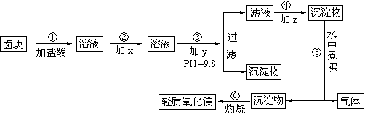
轻质氧化镁生产工艺流程图
表1：生成氢氧化物沉淀的pH值
物质 | 开始沉淀 | 沉淀完全
Fe(OH)₃ | 2.7 | 3.7
Fe(OH)₂ | 7.6 | 9.6^{[注]}
Mn(OH)₂ | 6.3 | 9.8
Mg(OH)₂ | 9.6 | 11.1
[注]：Fe^{2＋}的氢氧化物呈絮状，不易从溶液中除去，所以常将它氧化成Fe^{3＋}，再生成Fe(OH)₃沉淀而去除之。
表2：化学试剂价格表
试剂 | 价格（元/吨）
漂液（含NaClO25.2%） | 450
H₂O₂（30%） | 2400
NaOH（固体，98%） | 2100
Na₂CO₃（固体，99.5%） | 600
卤块（MgCl₂，30%） | 310
如果要求产品尽量不含杂质离子，而且成本较低。请填写以下的空白：
（1）在步骤②加入的试剂x，最佳选择应是 ，其作用是 ；
（2）在步骤③加入的试剂y应是 ；之所以要控制pH＝9.8，其目的是 ；
（3）在步骤⑤时发生的化学反应方程式是 。
．碱式碳酸镁受热易分解，组成也有多种，例如Mg₂(OH)₂CO₃、Mg₄(OH)₂(CO₃)₃、Mg₅(OH)₂(CO₃)₄等，请你设计一个测定某种碱式碳酸镁组成（以上三种中的某一种）的实验方案，现将所能提供的试剂、仪器、用品分列如下：
试剂：碱式碳酸镁（粉未状）、浓硫酸、石灰水、无水氯化钙、碱石灰
仪器：天平（附砝码）、大试管（附带有短玻璃管的橡皮塞）、酒精灯、洗气瓶、球形干燥管（附带有短玻璃管的橡皮塞）、铁架台、铁夹、十字夹、角匙
其它：火柴、棉花、短橡皮管、弹簧夹
注：①上述仪器和试剂只需应用其中的一部分；②仪器、试剂、用品的数量不限
请完成以下项目：
（1）测定原理：
（2）装置图
（3）数据处理及结果讨论
．碱式碳酸镁有多种不同的组成，如：Mg₂(OH)₂CO₃、Mg₄(OH)₂(CO₃)₃、Mg₅(OH)₂(CO₃)₄等。某研究性学习小组同学为确定某种碱式碳酸镁的组成，设计下图所示的实验装置。
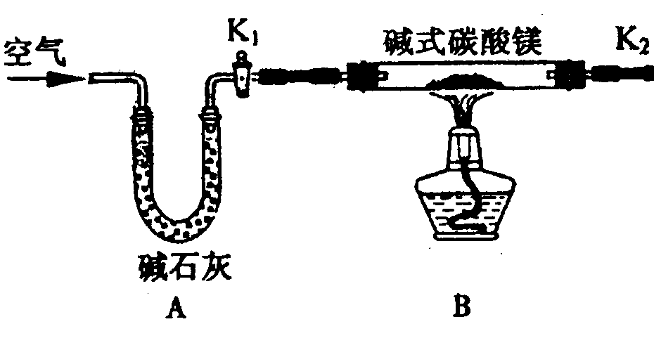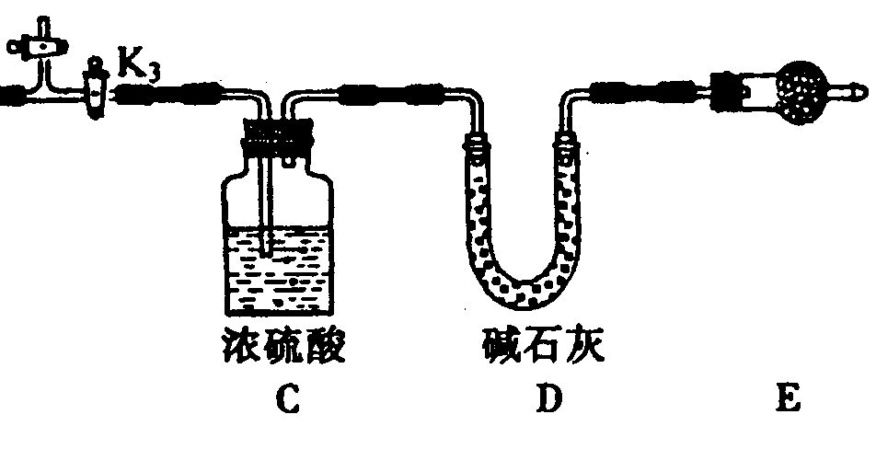
（1）实验步骤：
①按上图（夹持仪器未画出）组装好实验装置后，首先进行的操作是 。E处干燥管盛放的药品是 。
②称取碱式碳酸镁样品m_{l} g，并将其放入硬质玻璃管中，称量：装浓硫酸的洗气瓶C的质量为m₂ g，装碱石灰的U型管D的质量为m₃ g。
③打开活塞 ，关闭 ，缓缓鼓入空气数分钟。
④关闭活塞 ，打开 ，点燃酒精灯加热，待不再产生气体为止。
⑤打开活塞K₁，缓缓鼓入空气数分钟，然后拆下装置，称得洗气瓶C的质量为m₄g：U型管D的质量为m₅g．
实验测得数据如下：m_{l}＝31g，m₂＝87.6g，m₃＝74.7g，m₄＝89.4g，m₅＝87.9g。
计算推导：该碱式碳酸镁的化学式为 。
（2）关于该实验方案，以下说法你认为正确的是 （填字母）。
A 硬质玻璃管中有水凝结对测定结果有较大影响
B 不称量碱式碳酸镁样品的质量无法确定碱式碳酸镁的组成
C 该实验装置也可用于确定天然碱［aNa₂CO₃·bNaHCO₃·cH₂O（a、b、c为正整数）］的化学组成。
．已知X是一种盐，H是常见金属单质，F、I是常见的非金属单质，E、G都是工业上重要的碱性物质，它们有下图所示的关系，
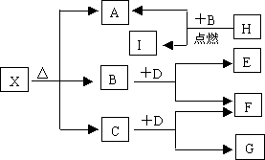
试回答下列问题：
（1）G的化学式为
（2）写出下列反应的化学方程式
①
②
（3）X在医药上用作解酸剂，与盐酸作用时，生成B的物质的量与消耗盐酸的物质的量之比为3︰8，则X的化学式为： ；X与盐酸反应的化学方程式为： 。
．已知离子化合物A由两种短周期元素组成，且A中阴阳离子的电子层结构相同。从固体A开始，可以发生如下框图变化，已知[Cu(H)₄]^{2＋}（H为图中气体）离子在溶液中呈深蓝色。
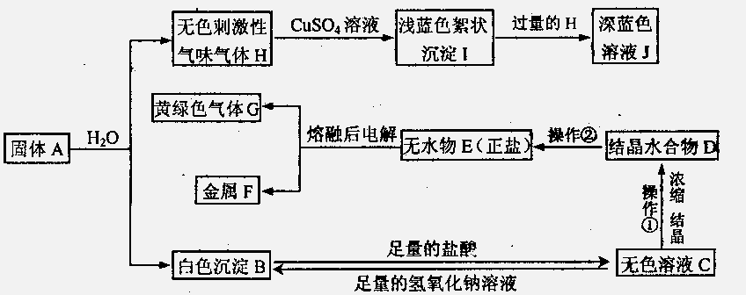
（1）在实验室用集气瓶收集气体G和气体H。则收集气体G的方法是（写一种）： ；检验气体H已收集满方法是： 。
（2）在实验室进行操作①时，除了使用酒精灯、铁圈、铁架台及夹持仪器外，还缺少的仪器是： ；在进行操作②时，应在HCl的气氛中加热脱水，其目的是： 。
（3）A＋H₂O→B＋H的基本反应类型为 ，H的电子式为 。
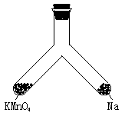
（4）如图所示支管中，左管中放入KMnO₄固体，右管中放入一小块钠，再向两管均加入适量8mol·L^{－1}的盐酸，半分钟后，盖上橡胶塞并将此支管固定在铁架台上．用一照像机对准此支管，按快门，闪光灯闪亮。请回答：
①“照像”之前，左管中反应生成的气体是 （写化学式），若生成0.5mol该气体，则转移电子的物质的量是 mol；
②“照像”时，灯光闪亮，支管随之出现的现象是 。
．MgCl₂溶液中加入足量Na₂CO₃溶液后得到白色晶体，该晶体（不含结晶水）加热后失重43.7%，写出化学反应方程式。
．从海水中提取金属镁的反应为Ca(OH)₂＋Mg^{2＋}＝Mg(OH)₂↓＋Ca^{2＋}，Mg(OH)₂＋2HCl＝MgCl₂＋2H₂O；MgCl₂经干燥后电解：MgCl₂＝Mg＋Cl₂，生产Mg的工厂的主要原料取自海边的物质及购入一些天然气等。回答下列问题：
（1）怎样得到Ca(OH)₂，够用吗？
（2）怎得到HCl够用吗？
（3）怎样得到干燥MgCl₂？
．点燃镁条在SO₂中像在CO₂中那样继续燃烧，反应比镁在CO₂中更剧烈。请写出燃烧中可能发生的反应方程式。
．1.0g镁和氧反应生成氧化镁时增重0.64g
（1）1.0g镁在空气中燃烧，增重不足0.64g；
（2）1.0g镁置于瓷坩埚中，反应后，只增重约0.2g。
请说出（1）、（2）增量低于0.64g的原因。
．（1）1200℃时，Si还原MgO为Mg（沸点1105℃）。煅烧白云石（MgCO₃·CaCO₃）得MgO·CaO。以MgO·CaO为原料和Si在1200℃时反应比起以MgO为原料较容易获得Mg。为什么？
（2）MgO·CaO的另一工业用途是用来富集海水里的镁。将海水通过装有MgO·CaO的过滤槽，镁就会被截留下来。你能写出这个过程的离子方程式吗？海水里的什么阴离子对这个反应向右进行有利？
．某厂得知市场紧缺无水MgCl₂，而工厂仓库内存有大量的MgO、NH₄Cl、MnO₂、盐酸和炭。于是技术科设计了两种制造工艺，进行试产后，投入生产，使工厂扭亏为盈。试问：
（1）技术科设计的制备工艺是哪两种？（用反应方程式标明流程。但请注意，用MgO加盐酸，生成MgCl₂溶液，蒸发析出晶体为MgCl₂·3H₂O，加热脱结晶水时会发生水解现象。）
（2）评估此两种工艺的经济效益。
．纳米氧化镁具有不同于本体材料的热、光、电、力学和化学等特殊性能，有着广泛的应用前景。纳米氧化镁合成的方法有气相法和金属醇盐水解法，前者设备及技术要求高，后者原料成本高、工艺复杂。下面是采用均匀沉淀法：以一定量的MgCl₂·6H₂O为基准，按1︰4的摩尔比称取CO(NH₂)₂，加入一定质量的蒸馏水将两者溶解并混合均匀。置于蒸气压力锅中，通过调压器调节电压，控制在一定反应温度下进行沉淀反应。反应结束后，将Mg(OH)₂沉淀过滤，洗涤（检验无Cl－），真空干燥，煅烧后制得纳米MgO。
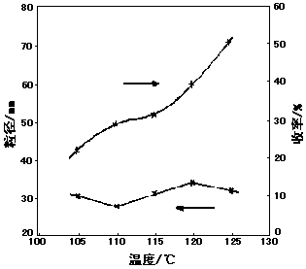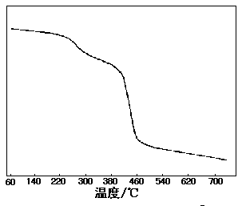
图1 温度对纳米MgO粒径（下面的曲线） 图2 纳米MgO的TG曲线
和收率（上面的曲线）的影响
（1）观察分析实验数据图表是化学工作者的一项必备能力，从图1我们能得到温度对纳米氧化镁的形成有何影响，请分别从粒径、收率曲线的观察中归纳出要点：
①
②
（2）CO(NH₂)₂作为本反应的沉淀剂，是由于其水解特性，请简要说明。加热有利于水解反应，但是沉淀反应的温度应选择不超过CO(NH₂)₂熔点的尽可能高的温度。请分析其中原因，作出简要描述。
（3）将固体Mg(OH)₂放在一个可以称出质量的容器里加热，固体质量随温度变化的关系如图2的TG曲线所示，可以看到有两个失重台阶，分别处在220℃～340℃和350℃～480℃。但是应该只有Mg(OH)₂热分解一个失重过程，那么另外一个失重台阶可能是由于什么造成的？
在400℃、410℃、430℃、450℃温度下煅烧2.0h、3.0h、4.0h，实验确定其最佳煅烧条件为450℃、4h。煅烧温度和时间是合成纳米MgO的关键，但是专家却说在保证Mg(OH)₂煅烧完全基础上，煅烧温度越低、时间越短效果越好。这是为什么？
．把河砂（主要成分是SiO₂）跟镁粉按一定质量比（质量比约大于15︰24）混合均匀，装入试管中加热，大约1min后发生剧烈反应，生成一种白色固体化合物和一种硅化物。待生成的混合物冷却后放入盛有稀硫酸的烧杯中，立即产生气泡并伴有爆炸声，产生的气体是一种能在空气中自燃的气态氢化物。
（1）写出河砂与镁粉在加热条件下的化学方程式；
（2）解释伴有爆炸声的原因。
．高温下将纯镁条在空气中燃烧的灰烬溶于30mL 2mol/L盐酸中，过量的盐酸用2mol/L NaOH溶液6mL才能够完全中和。在所得到的中和液中加入过量的浓NaOH溶液加热蒸发，产生的氨用10mL 1mol/L盐酸吸收，剩余酸需用3mL 2mol/L NaOH溶液中和。求原镁条的质量为多少克？
．足量的镁条在氧气、氮气、二氧化碳三种混合气体4.368L（标准状况下）里充分燃烧（假设各气体均完全反应完），所得的固体生成物加入到220mL 3mol/L的盐酸中充分反应，尚有不溶的固体存在。过滤、洗涤、干燥得黑色固体0.72g，滤液能使甲基橙变红色，再在滤波里加入120mL 6mol/L NaOH溶液，产生了白色沉淀物，过滤、洗涤、干燥得到固体23.49g，滤液能使酚酞变红色，问混合气体中氧气、氮气、二氧化碳各占多少升？
．灼烧由一种二价金属和某种氧化物组成的混合物，得到两种物质A和B的新混合物。将此混合物溶于过量盐酸，形成盐C和气态物质D（相对于空气的密度为1.1）。气体D在空气中自燃，燃烧后形成氧化物和水。
向含有盐C 4.75g的溶液中加入过量碱溶液，结果有沉淀E析出，将沉淀烟烧、洗涤、干燥后，得物质F 2.00g。
各字母表示的是什么物质？写出反应式，通过计算证明自己的判断。
．有一种矿物，它的化学式可表示为Mg_{x}Ba_{y}(CO₃)_{z}。现用下述方法对它进行分析。根据所得结果，求该矿物的化学式。（请写出解题过程，只写结果不得分）
用过量盐酸溶解一份矿样，所得溶液用水稀释至100mL，在这过程中放出44.8mL二氧化碳（在0℃和1.01×10⁵Pa下测得）。取25.0mL的所得溶液，需要用25.0mL浓度为0.02mol/L的EDTA溶液（一种配合剂的简称）滴定才到达终点。用过量的稀硫酸去处理另一份25.0mL的溶液，结果得到0.058g的硫酸钡沉淀。计算时可以假设EDTA反应生成1︰1的生成物（配合物）。
．将质量为85.55g的白色粉末放入烧杯中，并注入过量的溶质质量分数为20%的盐酸，使粉末完全反应，此时放出13.44L气体，该气体不能助燃，它对氢气的密度为22；同时形成透明溶液，然后，向所得的溶液中加入过量的硫酸钠溶液，析出46.68g白色沉淀，将该沉淀同炭一起灼烧，结果形成白色物质，用盐酸处理其溶液时，可放出难闻的可燃气体4.48L，它对空气的密度为1.17，如果先用水洗涤所取的白色粉末，则其质量减少了31.80g，剩余不溶于水的部分同盐酸反应可析出6.72L前述第一种气体。试确定原粉末的成分和质量组成，写出各步反应的化学方程式（气体的体积均在标准状况下测得）。
C组
．点燃镁粉或镁条可产生耀眼的光，但厚度超过0.318cm的镁片就难以燃烧，为什么？
．金属镁在空气中燃烧的产物为白色粉末，把其溶于水中有氨的气味产生。试对这一现象作出解释。
．MgCl₂·6H₂O（s）受热脱水并发生水解反应，写出反应的化学方程式。MgSO₄·7H₂O（s）受热于48.3℃失水生成MgSO₄·6H₂O，68℃失水生成MgSO₄·H₂O，200℃失水生成MgSO₄（而不水解），1 120℃熔化并显著分解为MgO、SO₂、O₂。MgCl₂和MgSO₄同样是镁盐，为什么水解倾向相差如此之大？并请估计AlCl₃·6H₂O、Al₂(SO₄)₃·18H₂O水解的倾向如何？
．MgCl₂溶液中加入足量Na₂CO₃溶液后得到白色晶体，该晶体（不含结晶水）加热后失重43.7%，写出化学反应方程式。
．质量为1.52g的含两种固态单质的混合物与过量的盐酸反应，放出一种体积为0.896L的气体；反应后还有0.56g残余物不溶于剩余的酸。
在另一实验中，1.52g同样的混合物与过量的10%的NaOH溶液反应，这时有0.896L的气体放出，但有0.96g不溶的残余物。
在第三个实验中，1.52g起始混合物隔绝空气加热到高温，这时生成一种化合物，该化合物在盐酸中全部溶解并释放出0.448L的一种易自燃的未知气体。将所得的气体通人1L充满氧气的密闭容器中，该未知气体与氧气反应后，容器中的压力减小到1/10。
请写出上述各反应方程式，并用计算证明其正确性（气体可认为处于标准状态，相对原子质量可只取整数）。

参考答案（92）

B
C
A
C
B
B
C
C
C
B、C
A、B
D
C
B
C
A
B
A
（1）静止片刻在上层清液处，滴加一滴BaCl₂溶液，不出现浑浊就说明SO₄^{2－}已经除尽。 避免形成BaSO₄胶体，加速BaSO₄沉降。 （2）除去Ca^{2＋}、Mg^{2＋}以及加入过量Ba^{2＋} （3）BaSO₄、CaCO₃、MgCO₃、BaCO₃以及泥砂等不溶性杂质 （4）除去溶液中的CO₃^{2－}，同离子效应使NaCl结晶析出 （5）去掉吸附在晶体表面的HCl
③沉淀逐滴加入氯化钡溶液，直至不再出现沉淀为止④沉淀逐滴加入碳酸钠溶液，直至不再出现沉淀为止⑥调pH往⑤的滤液中滴加适量盐酸，用玻璃棒蘸取⑤的滤液，点在pH试纸上，与比色板对照，至使pH≤7⑦蒸发将⑥烧杯中的澄清液体倒入蒸发皿中，用酒精灯加热，同时用玻璃棒不断搅拌液体。待蒸发皿中出现较多量固体时，停止加热。利用蒸发皿的余热使其蒸干。（1）①漏斗中加入的悬浊液，超出滤纸边缘 ②悬浊液沿玻璃棒加入过滤器中时，将单层滤纸捅破 （2）加入沉淀剂的顺序不合理③与④顺序颠倒：先滴加足量碳酸钠溶液（除去钙离子），再加足量氯化钡溶液除硫酸根离子，致使最后溶液中仍留有钡离子
（1）碱式碳酸镁 碳 （2）将镁带表面固体粉末在空气中强热，产物先用浓硫酸吸收，再用碱石灰吸收，确定增重质量的比值。 （3）镁与热分解产生的CO₂反应 黑色燃烧产物难溶于稀硫酸中，在浓硫酸中加热溶解，产生刺极性气味气体
（1）A、B、E、I、J 盐酸经依硫酸脱水后形成HCl气体，加热使之逸出 （2）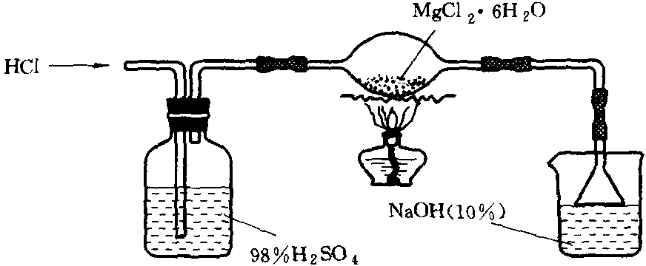
（1）蒸发皿 玻璃棒 （2）在HCl气流中 抑制MgCl₂水解成Mg(OH)₂ （3）电解产生的Cl₂用于制取HCl气体 （4）不同意 因为MgO熔点很高，熔融时耗费大量的能量而增加生产成本
（1）MgCl₂·6H₂OMg(OH)Cl＋HCl↑＋5H₂O↑ MgCl₂·6H₂OMgO＋HCl↑＋5H₂O↑或Mg(OH)ClMgO＋HCl↑ 在干燥的HCl气流中，抑制了MgCl₂水解，且带走MgCl₂·6H₂O受热产生的水气，故能得到无水MgCl₂ （2）加入MgCl₂溶液，充分搅拌，过滤，沉淀用水洗涤 （3）搅拌，加速溶解 使待滤液体沿玻璃棒流入漏斗，防止外洒 搅拌，防止因局部过热液滴或晶体飞溅
（1）BCF （2）防止水解 （3）①NaCl(固)和NaHSO4(固) ②C （4）①NaCl(s)＋H2SO4(浓)NaHSO4＋HCl↑ ②吸收装置中的导管伸入液面以下 ③吸水 D C
A：Mg(NO₃)₂ B：HNO₃ C：NaOH D NaNO₃ 甲：MgO 乙：Mg(OH)₂
（1）H （2）略 （3）2Mg＋CO₂＝2MgO＋C （4）Mg＋2H₂O＝Mg(OH)₂＋H₂↑
（1）Mg(OH)₂ H₂ （2）增加水的导电性，使水的电解得以顺利进行 （3）2Mg＋CO₂＝2MgO＋C （4）加热时先生成碳酸镁，它再水解生成更难溶于水的氢氧化镁
（1）2Mg＋O₂＝2MgO、2Mg＋CO₂＝2MgO＋C、C＋O₂＝CO₂ （2）MgO （3）40a/24克MgO，22.4a/48＜氧气体积＜b （4）若b升全部是O₂时，生成的固体全部是MgO，m值为最小，此时，可以求得m＝a＋10b/7克，若b升全部是CO₂时，生成的固体包括MgO和C，m值为最大，此时，可求得m＝15b/58＋5a/3，所以，m的合理范围应是：a＋10b/7＜m＜15b/58＋5a/3
92.9%
①a≤2.2/63 mol，68.73a克；②2.2/63＜a≤0.1，0.2＋63a克；③a＞0.1，65a克
KCl·MgCl₂·6H₂O
K₂Mg(SO₄)₂·6H₂O
（1）R的化学式为SO₄^{2－} （2）x＝1；y＝1；z＝6 （3）A的原子量为39，∴A是钾元素,A元素的名称是钾 （4）复盐的化学式为K2SO4·MgSO4·6H2O （5）焰色反应
.n（CO₂）＝0.002mol且n（Ba^{2＋}）＝0.001mol n（Mg^{2＋}）＝0.001mol/L x︰y︰z＝0.001︰0.001︰0.002＝1︰1︰2 化学式为：BaMg(C0₃)₂
（1）MgO 10g （2）7a/15＜V＜b （3）55b/28＋a
（1）①6 ②MgCO₃ NaHCO₃ KHCO₃ CaCO₃ （2）0.2
（1）K₂CO₃ KHCO₃ （2）Mg₂(OH)₂CO₃
（1）①6 ②MgCO₃和NaHCO₃；KHCO₃和CaCO₃ （2）KHCO₃和NaHCO₃
（1）M(OH)₂＋2NaHCO₃＝MCO₃↓＋Na₂CO₃＋2H₂O （2）B （3）137，58.8g
A
B、D
B
（1）2MgCl₂＋(2－x)Ca(OH)₂＋2mH₂O＝2Mg(OH)_{2－x}·Cl_{x}·mH₂O＋(2－x)CaCl₂ （2）除去附着在Mg(OH)₂表面的含等杂质MgCl₂ 的滤液。 （3）“水热处理”、“表面处理”。 （4）①分解时吸收大量的热量。 ②Mg(OH)₂，等质量的Mg(OH)₂分解时吸收的热量比Al(OH)₃大 （5）C。A会破坏臭氧层，B中的P元素会造成藻类生物的大量繁殖。
（1）Fe^{3＋}、Al^{3＋} （2）Al(OH)₃ Mg(OH)₂ （3）NaOH或Ca(OH)₂ 过滤、洗涤、灼烧 （4）CaCO₃（或CO₂） （5）用浓硫酸吸收水蒸气 称量碱石灰吸收CO₂前后的质量 （6）3、1、3
（1）B C D A或C B D A （2）2Cl－－2e→Cl₂ 变大 4480 措施是向电解液中通入一定量的HCl气体 （3）HCl 抑制水解平衡MgCl₂＋H₂OMg(OH)Cl＋HCl正向进行 （4）A
（1）氯化氢（或HCl） （2）酸类：盐酸、硫酸、硝酸等 强酸弱碱盐类：氯化铁、氯化铵等 （3）两种物质同属于离子晶体，MgO比NaF核间距离小，且Mg^{2＋}、O^{2－}所带电荷多，离子键更牢固，故MgO的熔点比NaF显著地高。 （4）47.5g 135.5g
（1）漂液（NaClO） 将亚铁离子氧化成铁离子 （2）NaOH 使除Mg^{2＋}以外的各种杂质金属离子都生成氢氧化物沉淀以便过滤除去 （3）MgCO₃＋H₂O＝Mg(OH)₂↓＋CO₂
（1）由以下反应可知：Mg₂(OH)₂CO₃＝2MgO＋CO₂＋H₂O 产物中MgO︰CO₂︰H₂O＝2︰1︰1；Mg₄(OH)₂(CO₃)₃＝4MgO＋3CO₂＋H₂O 产物中MgO︰CO₂︰H₂O＝4︰3︰1；Mg₅(OH)₂(CO₃)₄＝5MgO＋4CO₂＋H₂O 产物中MgO︰CO₂︰H₂O＝5︰4︰1。所以，只要将一定质量的碱式碳酸镁加热，并测得各产物的质量，求出它们的物质的量之比，就可以确定它的具体组成。 （2）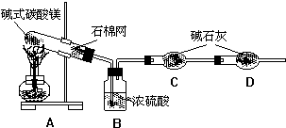 装置说明：A装置：加热碱式碳酸镁使其分解，试管口塞一团石棉，以防止固体小颗粒随气流冲出而引起误差；B装置：用浓硫酸吸收生成的水分；C装置：吸收生成的二氧化碳气体；D装置：防止空气中的二氧化碳进入第一支干燥管。 （3）试管浓硫酸干燥管(C)反应前A₁B₁C₁反应后A₂B₂C₂氧化镁的质量＝A₁－A₂，其物质的量＝(A₁－A₂)/40mol；水的质量＝B₂－B₁，其物质的量＝(B₂－B₁)/18mol；二氧化碳的质量＝C₂－C₁，其物质的量＝(C₂－C₁)/44mol。在以上三组数据中，任选两组相比，再对照（1）中的相应值，就可以确定该碱式碳酸镁的组成。
（1）①检查装置的气密性 碱石灰 ③K₁、K₂ K₃ ④K₁、K₂ K₃ ⑤Mg₄(OH)₂(CO₃)₃ （2）AC
（1）NaOH （2）①2Na₂O₂＋2CO₂＝2Na₂CO₃＋O₂ ②2Mg＋CO₂2MgO＋C （3）3MgCO₃·Mg(OH)₂或Mg₄(OH)₂(CO₃)₃等； 3MgCO₃·Mg(OH)₂＋8HCl＝4MgCl＋3CO₂＋5H₂O
（1）用向上排空气法（或排饱和食盐水法） 可使湿润的红色石蕊试纸变蓝 （2）玻璃棒、蒸发皿 防止结晶水合物D在加热时水解 （3）复分解反应（写水解反应也可） （4）①Cl₂ 1mol ②支管内气体发生爆炸胶塞冲出支管口
2MgCl₂＋3Na₂CO₃＋2H₂O＝Mg₂(OH)₂CO₃↓＋2NaHCO₃＋4NaCl Mg₂(OH)₂CO₃＝2MgO＋H₂O＋CO₂↑
（1）CaCO₃＝CaO＋CO₂↑，够用 （2）由电解MgCl₂得Cl₂，再由Cl₂、O₂、CH₄反应得HCl，由于反应损耗需补充Cl₂ （3）在HCl气氛中脱水，抑其水解。
2Mg＋SO₂＝2MgO＋S Mg＋S＝MgS
（1）在空气中燃烧生成氧化镁和氮化镁。3Mg＋N₂＝Mg₃N₂ 1mol Mg生成lmol MgO增重16克：1mol Mg生成1/3mol Mg₃N₂只增重9.3克。 （2）因空气不足及温度高，除生成Mg₃N₂、MgO外，部分Mg和（瓷坩埚中）SiO₂发生下列反应。3Mg＋Al₂O₃＝2Al＋3MgO；SiO₂＋4Mg＝Mg₂Si＋2MgO；2Mg＋SiO₂＝2MgO＋Si
（1）2CaO·MgO＋Si＝2Mg＋Ca₂SiO₄ 或 2MgO＋Si＝2Mg＋SiO₂ CaO＋SiO₂＝Ca₂SiO₃ 原料中的氧化钙与二氧化硅反应生成盐，使还原反应变得容易。 （2）CaO·MgO＋MG^{2＋}＋2H₂O＝2Mg(OH)₂十Ca₂^{2＋} 硫酸根离子对这个反应向右进行有利。
（1）工艺①（干法）：MnO₂＋4HCl_{（浓）}＝MnCl₂＋Cl₂↑＋2H₂O MgO＋Cl₂＋CMgCl₂＋CO 工艺②（湿法）：MgO＋2HCl＝MgCl₂＋H₂O MgCl₂·3H₂O＋NH₄ClMgCl₂＋3H₂O＋HCl↑＋NH₃↑ （2）工艺①需耐Cl₂腐蚀及耐高温的反应器，且有CO产生，造成环境污染；工艺②设备较简单，且NH₄Cl可循环使用。因而工艺②成本较低，经济效益较好。
（1）①在105～125℃，纳米MgO的粒径大小无明显变化，在110℃下最小较低温度下有利于形成较小的颗粒 ②收率随温度的升高而增大 （2）CO(NH₂)₂作为沉淀剂，其水解速率对制得纳米MgO的收率影响很大。60℃以下，CO(NH₂)₂在酸、碱、中性溶液中并不发生水解;随着温度升高，水解速率开始加快，水解度也增大。最初CO(NH₂)₂转化为NH₄COONH₂，然后形成(NH₄)₂CO₃，再分解成NH₃·H₂O和CO₂。水解生成的NH₃·H₂O均匀地分布于溶液中。随水解度增加，溶液OH－浓度逐渐增大，在整个溶液中便均匀地生成Mg(OH)₂沉淀。温度越高，Mg(OH)₂生成量越大。但在较高温度下(接近或高于其熔点时)，CO(NH₂)₂会发生副反应生成缩二脲、缩三脲和三聚氰酸等，溶液中NH₃的有效浓度反而下降。因此，沉淀反应的温度应选择不超过CO(NH₂)₂熔点的尽可能高的温度 （3）另外一个失重台阶为脱除吸附水 煅烧温度过高、时间过长，都会使MgO粒径增大
（1）SiO₂＋4Mg＝Mg₂Si＋2MgO （2）由于Mg₂Si＋4H＋＝2Mg^{2＋}＋SiH₄↑，由于SiH₄在空气里能自燃，放出大量的热。
0.528g
CO₂：1.344L O₂：2.733L N₂ 0.291L
A：MgO B：Mg₂Si C：MgCl₂ D：SiH₄ E：Mg(OH)₂ F：MgO
BaMg(CO₃)₂
BaCO₃：39.48g Na₂CO₃：31.80g Mg₂(OH)₂CO₃：14.27g
镁片过厚生成的氧化镁、氨化镁等不易脱落，覆盖在表面，阻碍了进一步反应。
镁与空气中的氮反应生成氮化镁，其溶于水中与水反应生成氨： 3Mg＋N₂＝Mg₃N₂ Mg₂N₃＋6H₂O＝3Mg(OH)₂＋2NH₃。
按说在一定条件下Mg^{2＋}离子水解的倾向是一定的，因HCl易挥发，所以MgCl₂较MgSO₄易于在相对低的温度下水解。AlCl₃·6H₂O水解的倾向强于Al₂(SO₄)₃·18H₂O。
2MgCl₂＋3Na₂CO₃＋2H₂O＝Mg₂(OH)₂CO₃↓＋2NaHCO₃＋4NaCl Mg₂(OH)₂CO₃＝2MgO＋H₂O＋CO₂↑
Mg＋2HCl＝MgCl₂＋H₂↑ Si＋2NaOH＋H₂O＝Na₂SiO₃＋2H₂↑ 2Mg＋Si＝Mg₂Si Mg₂Si＋4HCl＝MgCl₂＋SiH₄↑ SiH₄＋2O₂＝SiO₂＋2H₂O

